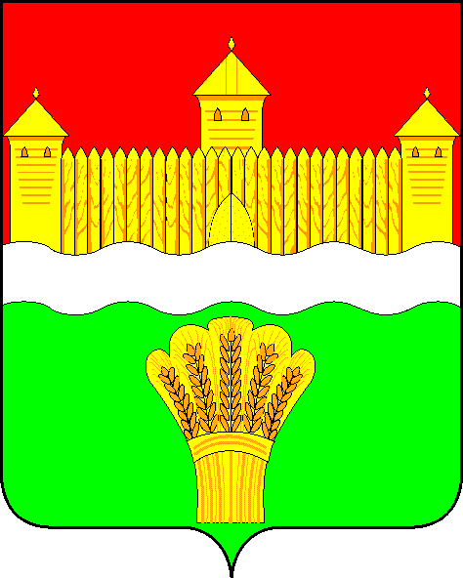
КЕМЕРОВСКАЯ ОБЛАСТЬ - КУЗБАСС
СОВЕТ НАРОДНЫХ ДЕПУТАТОВ
КЕМЕРОВСКОГО МУНИЦИПАЛЬНОГО ОКРУГА
ПЕРВОГО СОЗЫВА

СЕССИЯ № 55

Решение

от «31» мая 2023 г. № 819
г. Кемерово

О работе МУП «Архитектуры, технической инвентаризации и землеустройства Кемеровского округа» в 2022 году, 5 месяцев 2023 года и задачи на 2 полугодие 2023 года

Заслушав информацию о работе МУП «Архитектуры, технической инвентаризации и землеустройства Кемеровского округа» в 2022 году, 5 месяцев 2023 года и задачи на 2 полугодие 2023 года, руководствуясь ст. 27 Устава муниципального образования Кемеровский муниципальный округ Кемеровской области - Кузбасса, Совет народных депутатов Кемеровского муниципального округа

РЕШИЛ:

1. Информацию о работе МУП «Архитектуры, технической инвентаризации и землеустройства Кемеровского округа» в 2022 году, 5 месяцев 2023 года и задачи на 2 полугодие 2023 года принять к сведению.
2. Направить информацию о работе МУП «Архитектуры, технической инвентаризации и землеустройства Кемеровского округа» в 2022 году, 5 месяцев 2023 года и задачи на 2 полугодие 2023 года главе Кемеровского муниципального округа.
3. Опубликовать настоящее решение в газете «Заря», официальном сетевом издании «Электронный бюллетень администрации Кемеровского муниципального округа» и официальном сайте Совета народных депутатов Кемеровского муниципального округа в сети «Интернет».

4. Контроль за исполнением решения возложить на Левина Д.Г. – председателя комитета по местному самоуправлению, правопорядку и связям с общественностью.
5. Настоящее решение вступает в силу со дня его официального опубликования.

Председатель
Совета народных депутатов
Кемеровского муниципального округа В.В. Харланович

